**Аналитическая справка**

**по результатам методического сопровождения «Школы становления профессионального мастерства молодых педагогов» и реализации программы наставничества педагогических работников в муниципальных общеобразовательных учреждениях**

*По данному направлению деятельности в 2023-2024 учебном году:*

Методическое сопровождение профессионального становления молодых педагогов города Норильска является одним из актуальных направлений деятельности МБУ «Методический центр».

В текущем учебном году работа с молодыми специалистами направленная на их профессиональный рост и успешное вхождение в профессию осуществлялась в 2023-2024 учебном году комплексно:

* через деятельность школы молодого педагога;
* через реализацию наставничества;
* через проведение профессиональных педагогических конкурсов;
* через информационно – методическое сопровождение вхождения в профессиональную деятельность.

В текущем учебном году была продолжена работа по Муниципальной программе методического сопровождения молодых специалистов в рамках «Школы становления профессионального мастерства молодого педагога». Программа рассчитана на 3 года.

Содержание деятельности Школы выстраивалось с учетом дифференцированного подхода:

Первый год участия в школе – «накопление профессионального опыта» (диагностика профессиональных затруднений, участие в практико-ориентированных семинарах);

Второй и третий годы участия в школе – «презентация профессионального опыта» (демонстрация открытых уроков, проектов самообразования, участие в конкурсах).

Для всех участников школы обязательное участие в работе предметных секций, состав и содержание деятельности которых утверждается ежегодно (секции направлены на решение узких задач, связанных с предметными областями и сферами профессиональных интересов) (таблица 14).

*Таблица 14*

*Информация о количественном составе ШСПМ и направлении деятельности молодых специалистов*

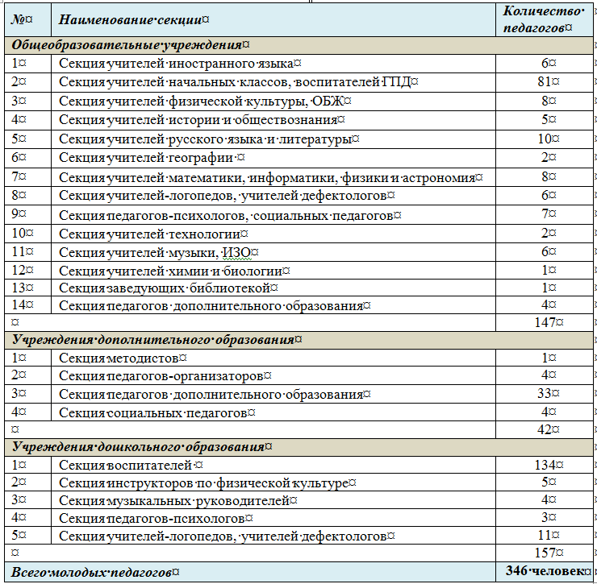

В рамках работы Школы становления профессионального мастерства молодого педагога в 2023-2024 учебном году были проведены ***семинары: «***Формирование и оценка функциональной грамотности младших школьников», «Разработка индивидуального образовательного маршрута молодого педагога», «Эффективные технологии взаимодействия педагога с семьями воспитанников», «Презентация деятельности Норильской первичной группы «Ассоциации молодых педагогов Красноярского края». Набор новых участников в группу.», ***семинары-практикумы: «***Особенности воспитательной работы в профильных классах МЧС - резерв», «Подготовка учащихся к региональным соревнованиям по робототехнике», «Тренировка в лиге «Критическое мышление» в рамках деятельности норильской первичной группы», «Как управлять своим гневом – психологический интенсив для педагогов», «Мы вместе» – проектирование образовательного пространства для успешной социализации ребенка с ОВЗ в условиях ДОУ», «Смешанное обучение по модели «Ротация станций». Освоение теории через практику», «Конфликт в педагогической практике и его профилактика», «Решение математических задач на движение с использованием Робототехники», «Организация реализации инновационной деятельности по формированию основ финансовой грамотности младших школьников», «От грантовых проектов до образовательных практик»; ***консультации: «***Средства, формы и способы воспитательной работы с классом», «Реализация воспитательного процесса в классном коллективе в рамках решения задач ФГОС», «Формы и методы работы по формированию активной гражданской позиции учащихся»; ***мастер-классы: «***Применение методов нейропсихологии в работе педагога-психолога ДОУ», «Современные технологии развития дошкольников в условиях ФОП ДО: игровые технологии: игровые пособия (кубики Блума, круги Луллия, ментальные карты Бьюзера), квест, игры-путешествия, интерактивные игры, технология «сторисек» (мешок историй) в приобщении старших дошкольников к духовно-нравственным, патриотическим и социокультурным ценностям российского народа», «Традиционные и современные методы коррекции слоговой структуры слова у дошкольников с нарушением речи», «Представление опыта по взаимодействию семьи и образовательной организации в рамках реализации социального проекта «Лига интеллектуальных семейных игр» (ЛИСИ)», «Демонстрация метода разработки игр «Морфологический разбор».

Важнейшую роль в процессе социализации молодого специалиста играет этап его адаптации в образовательном учреждении. При этом этап адаптации также нуждается в мониторинге и оценивании. Поэтому в текущем учебном году в рамках работы ШСПМ с молодыми педагогами проведен ***мониторинг*** «Определение степени эмоциональной комфортности молодого педагога», в котором приняли участие 127 молодых педагогов.

На диаграмме 21 представлена информация об удовлетворенности молодых педагогов своей профессией.

*Диаграмма 21*

*Удовлетворенность молодых педагогов своей профессией*

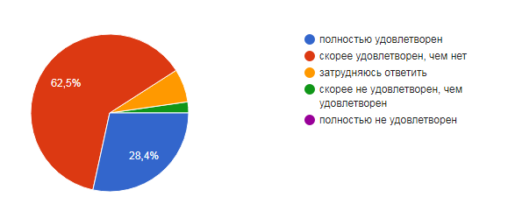

По результатам анкетирования молодых педагогов своей профессией удовлетворены в полной мере 28,4% опрошенных и 62,5% ответили, что скорее удовлетворены, чем нет.

По результатам анкетного опроса видно, что адаптироваться молодому специалисту в профессии педагога помогли 30,7% коллеги, 17% наставник, т.к. в начале учебного года за каждым молодым специалистом были закреплены опытные педагоги-наставники (диаграмма 22).

*Диаграмма 22*

*Кто или что помогло молодому специалисту адаптироваться в профессии педагога*

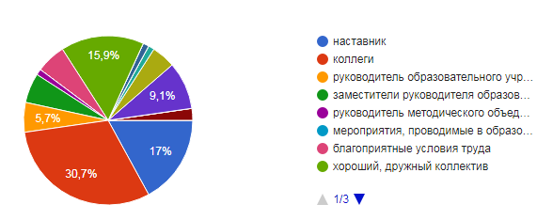

Важнейшим условием успешного осуществления образовательной деятельности является сформированность у молодых педагогов умений видеть и правильно оценивать существующие проблемы. С целю выявления затруднений молодых педагогов проведен анкетный опрос. В дистанционном анкетном опросе приняли участие 112 молодых специалистов.

По результатам опроса для молодых педагогов наиболее сложным является 41% умение проводить самоанализ воспитательного мероприятия, 41% умение анализировать качество знаний и уровень воспитанности учащихся/воспитанников и 17,9 % умение провдить самоанализ урока.(диаграмма 23).

*Диаграмма 23*

*Какой анализ педагогической деятельности является наиболее сложным для начинающего молодого педагога*

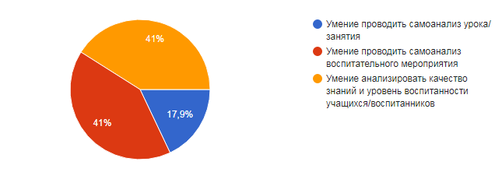

По итогам мониторинга молодых педагогов, нужно отметить, что наибольшие профессиональные затруднения вызывают (диаграмма 24):

* вопросы организации урока (неумение правильно рассчитать время на уроке, логически выстроить его этапы);
* вопросы дисциплины и порядка на уроке;
* недостаточно высокий уровень владения методикой преподавания предмета;
* затруднения при объяснении материала;
* взаимодействие с учениками;
* общение с администрацией;
* слабое представление в вопросах оформления школьной документации.

*Диаграмма 24*

*Владение какой технологией современного урока/занятия вызывает затруднения у молодого педагога*

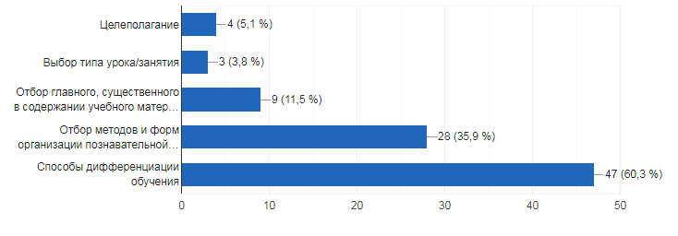

Для молодых педагогов не сразу удается осуществление классного руководства (работа с «трудными» учениками, организация детей на участие в классной, общешкольной жизни). Помимо вышеперечисленных трудностей, возникают и сложности в (диаграмма 25):

* организация работы с родителями обучающихся 52,6%;
* организации воспитательной работы 29,5%;
* организация работы кружка и факультатива 19,2%;
* организация тематического планирования 16,7%;
* организация поурочного планирования 11,5%.

*Диаграмма 25*

*Какое планирование работы является для Вас наиболее сложным*

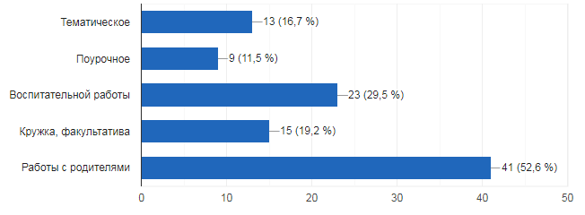

Ежегодный анализ востребованныхформ сопровождения молодых педагогов позволяет выстраивать работу с молодыми педагогами на уровне муниципалитета с учетом выявленных профессиональных затруднений.

К качественным показателям эффективности выбранных форм работы относим высокий процент удовлетворенности молодых педагогов содержанием собственной профессиональной деятельности, а также оценку перспектив профессионального развития в образовательном учреждении и муниципалитета (таблица 15).

*Таблица 15*

*Формы работы с молодыми специалистами и количество посетивших мероприятия в рамках Школы становления профессионального мастерства молодого педагога в 2023-2024 учебном году.*

|  |  |  |
| --- | --- | --- |
| **Форма работы** | **Количество мероприятий** | **Количество посещений** |
| Тектоника современного образования | 2 | 93 |
| Семинары | 5 | 321 |
| Семинары-практикумы | 14 | 478 |
| Консультации (по предметным направлениям) | 23 | 252 |
| Консультации (Сферум) | 8 | 283 |
| Анкетирование | 4 | 346 |
| Мастер-классы | 10 | 314 |
| Конкурсная деятельность | 4 | 168 |
| **ИТОГО** | **70** | **2255** |

**ВЫВОДЫ:** молодые коллеги образовательных учреждений города Норильска успешно проходят процесс адаптации, они планируют продолжить работу в следующем учебном году. Активно и результативно участвуют в работе школы, города: выступают на ГМО, ШМО, участвуют в проведении семинаров, мастер-классов, успешно участвуют в профессиональных конкурсах, демонстрируя свои профессиональные умения и навыки.